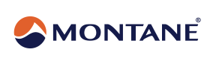

Pressemitteilung MONTANE

Ashington, Northumberland, UK, Januar 2022

Montane ist Hauptsponsor des Lappland Arctic Ultra
Ultra-Rennen überquert 4 x über den nördlichen Polarkreis

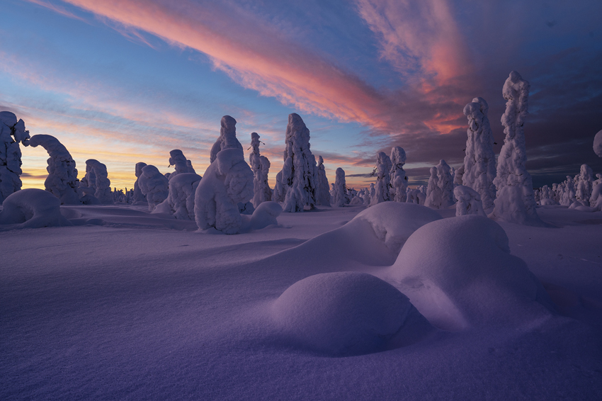
Der britische Spezialist für Outdoor-Bekleidung Montane, hat mit dem Lappland Arctic Ultra (MLAU), dem neuen Ultralauf für Läufer, Radfahrer und Skifahrer durch das Herz Lapplands, eine Partnerschaft als Titelsponsor vereinbart. Die Veranstaltung wird 2022 unter dem Namen Montane Lappland Arctic Ultra" (MLAU) stattfinden.

Der MLAU wird eine jährliche wiederkehrende Veranstaltung sein, die Ultra-Sportler aus aller Welt gedacht ist. Start und Ziel des Rennens sind in Överkalix, das in der schwedischen Provinz Norbotten liegt.

Die Veranstaltung startet am 6. März 2022, wenn die Temperaturen tagsüber auf durchschnittlich -5°C und nachts auf -25°C fallen. Die Teilnehmer können sich entweder für die 185 km lange Strecke oder für die kombinierte 500 km lange Strecke entscheiden. Sie müssen eine komplette Bivouak-Ausrüstung (Schlafsack, Kocher, Verpflegung usw.) mit sich führen und sich bei den zehn Checkpoints unterwegs melden.

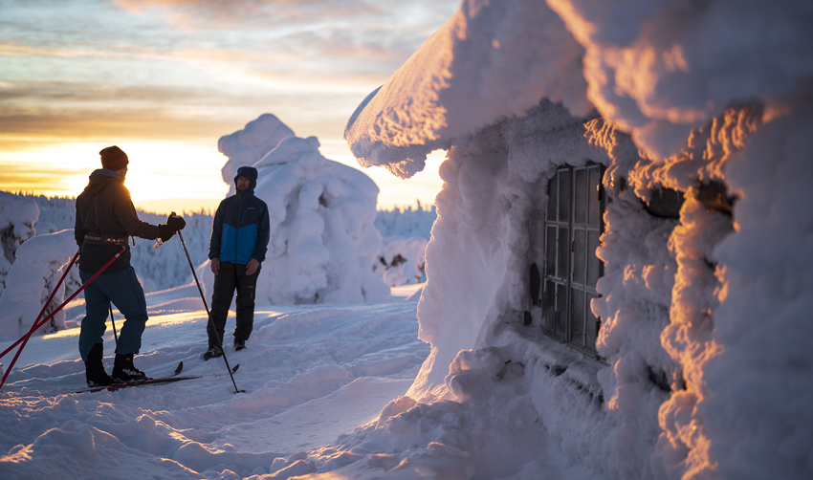
Das Rennen ist offen für Frauen, Männer und Teams von zwei oder mehr Athleten. Zur Auswahl stehen die Disziplinen zu Fuß, mit dem Mountainbike oder mit XC-Ski, wobei die Teilnehmer viermal den arktischen Kreis durchqueren müssen. Die Athleten werden gefrorene Flüsse und Seen, Sümpfe und Wälder durchqueren. Das Rennen findet non-stop statt, so dass die Teilnehmer selbst entscheiden können, wann und wo sie eine Pause einlegen.

Der Organisator des Rennens ist in der Ultra-Szene kein Unbekannter. "Ich freue mich sehr darauf, einen Winter-Ultra in Europa auszurichten”, so Robert Pollhammer, der seit 2003 mit dem Montane Yukon Arctic Ultra (MYAU) den wohl kältesten und härtesten Ultra der Welt veranstaltet. “Diese Region in Schweden ist wunderschön, aber noch nicht sehr bekannt. Wir hoffen, dass wir mit dem MLAU mehr Menschen dazu inspirieren, diese großartige Landschaft zu erleben”, so Pollhammer. Der MLAU wird einer der längsten, wenn nicht der längste Non-Stop-Winter-Ultra in Europa sein, und er wird es in sich haben. "

Er freue sich sehr, Montane als Titelsponsor zu haben. „Sie haben die richtigen Produkte für diese Herausforderung. Außerdem besteht eine großartige Beziehung zu der Marke und ihren Mitarbeitern aufgrund der vielen Jahre, in denen wir schon beim Montane Yukon Arctic Ultra (MYAU) zusammen arbeiten“, fügt er hinzu.

Für Matthew Hickman, Global Marketing Manager von Montane, passt das Rennen sehr gut zur Philosophie der Marke. "Seit über 25 Jahren ist Montane ein Synonym für Abenteuer und wir sind sehr stolz darauf, leichte, atmungsaktive Ausrüstung herzustellen, die es ermöglicht, Grenzen zu überschreiten,“ so Hickmann. „Wir sind immer auf der Suche nach Veranstaltungen und Gelegenheiten auf der ganzen Welt, die unser Mantra verkörpern: den Schritt ins Unbekannte wagen und sich so wirklich lebendig fühlen.“ Der MLAU verkörpere dies perfekt und man sei stolz darauf, als Sponsor zum Gelingen beitragen zu können."

Bilderlink schwedisch Lappland: https://www.dropbox.com/sh/c7d8emlcqy4simd/AAAxOw8RkHEZOM-n4RHl9zZ4a?dl=0

Über Montane
Montane ist ein britisches Unternehmen, das leichte, atmungsaktive und qualitativ hochwertige Bekleidung für Expeditionen, Bergsportler und Ultra-Athleten herstellt. Montane wurde vor über 25 Jahren gegründet und arbeitet eng mit führenden Athleten der Disziplinen Expeditionen, Bergsport, Ultra-Trail Running und Outdoor-Marathon zusammen. Montane unterstützt verschiedene Ultra Distance Events der Spitzenklasse und engagiert sich bei innovativen Alpin- und Polarexpeditionen. Die Produkte von Montane werden von den führenden Fachhändlern der Outdoor-, Lauf- und Radsportbranche in über 40 Ländern weltweit vertrieben. Weitere Informationen gibt es auf

FURTHER.FASTER.

www.montane.com.
https://www.instagram.com/montanegermany/?hl=de

Pressekontakt

Johannes Wessel E j.wessel@outdoorsports-pr.com
Steigenbergerstr. 19 T +49 8856 86 85 318
82377 Penzberg +49 1590 53 98 581
www.outdoorsports-pr.de

